Satuan Pendidikan : SD Negeri Tambakprogaten Kelas : I ( satu )

Semester : 1 (gasal) Tahun Pelajaran : 2022 / 2023 Pertemuan ke : 1

Alokasi Waktu : 3 JP (105 Menit)

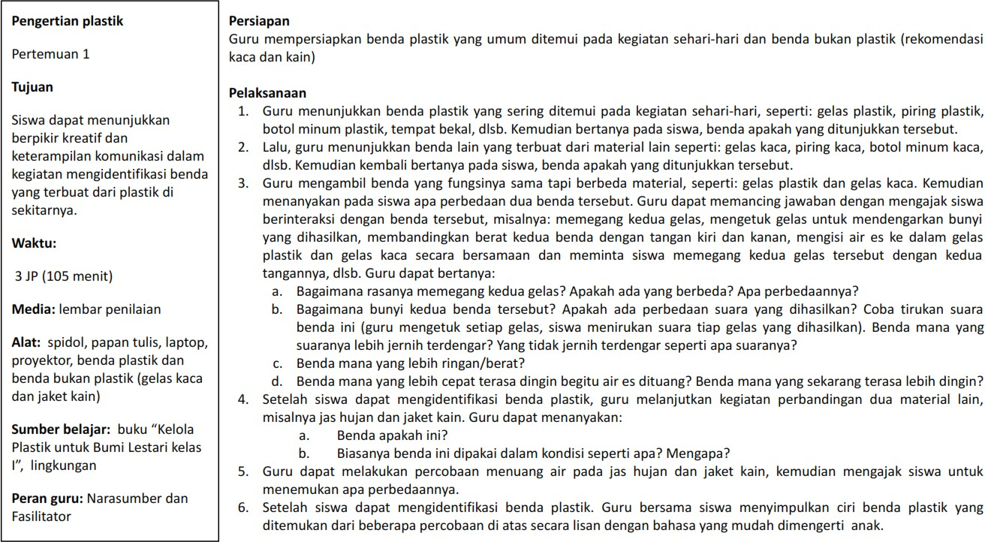

|  |  |
| --- | --- |
| Mengetahui,  Kepala SD Negeri Tambakprogaten  **MULYONO, S.Pd., MM.Pd.**  NIP. 19701224 199303 1 004 | Tambakprogaten, 9 Juli 2022  Guru Kelas 1  **HELMI LESTARI, S.Pd.SD**  NIP. 19820611 200701 2 009 |

Satuan Pendidikan : SD Negeri Tambakprogaten Kelas : I ( satu )

Semester : 1 (gasal) Tahun Pelajaran : 2022 / 2023 Pertemuan ke : 2

Alokasi Waktu : 3 JP (105 Menit)

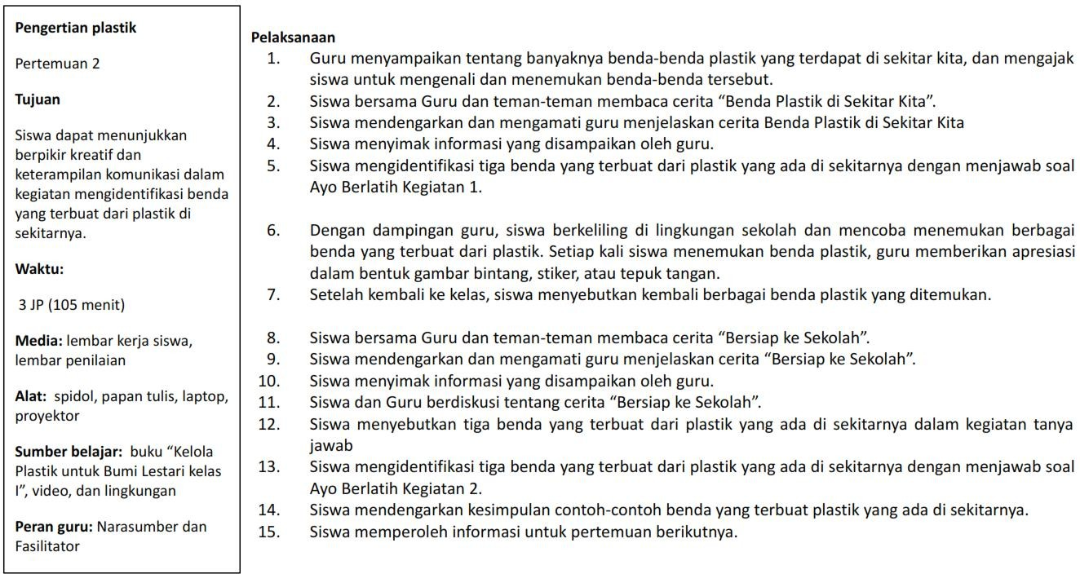

|  |  |
| --- | --- |
| Mengetahui,  Kepala SD Negeri Tambakprogaten  **MULYONO, S.Pd., MM.Pd.**  NIP. 19701224 199303 1 004 | Tambakprogaten, 9 Juli 2022  Guru Kelas 1  **HELMI LESTARI, S.Pd.SD**  NIP. 19820611 200701 2 009 |

Satuan Pendidikan : SD Negeri Tambakprogaten Kelas : I ( satu )

Semester : 1 (gasal) Tahun Pelajaran : 2022 / 2023 Pertemuan ke : 3

Alokasi Waktu : 2 JP (70 Menit)

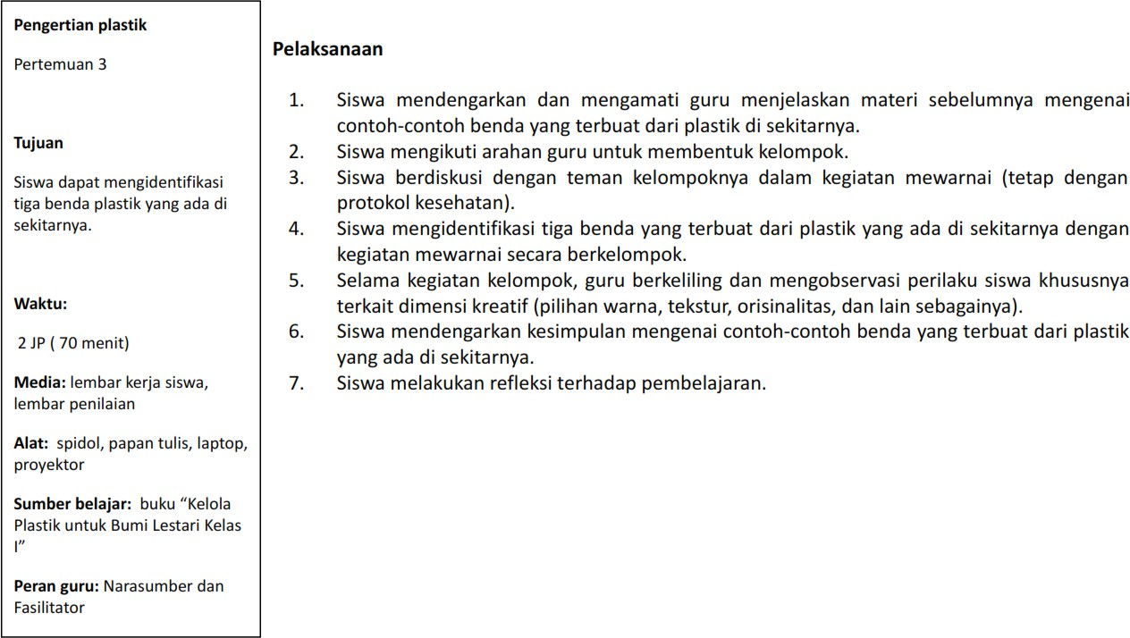

|  |  |
| --- | --- |
| Mengetahui,  Kepala SD Negeri Tambakprogaten  **MULYONO, S.Pd., MM.Pd.**  NIP. 19701224 199303 1 004 | Tambakprogaten, 9 Juli 2022  Guru Kelas 1  **HELMI LESTARI, S.Pd.SD**  NIP. 19820611 200701 2 009 |

Satuan Pendidikan : SD Negeri Tambakprogaten Kelas : I ( satu )

Semester : 1 (gasal) Tahun Pelajaran : 2022 / 2023 Pertemuan ke : 4

Alokasi Waktu : 4 JP (140 Menit)

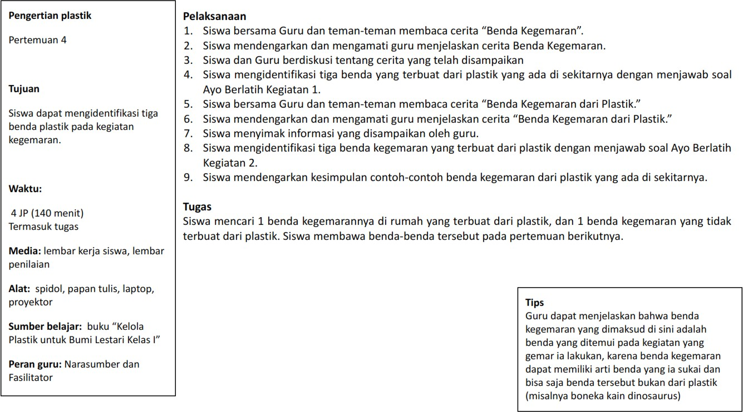

|  |  |
| --- | --- |
| Mengetahui,  Kepala SD Negeri Tambakprogaten  **MULYONO, S.Pd., MM.Pd.**  NIP. 19701224 199303 1 004 | Tambakprogaten, 9 Juli 2022  Guru Kelas 1  **HELMI LESTARI, S.Pd.SD**  NIP. 19820611 200701 2 009 |

Satuan Pendidikan : SD Negeri Tambakprogaten Kelas : I ( satu )

Semester : 1 (gasal) Tahun Pelajaran : 2022 / 2023 Pertemuan ke : 5

Alokasi Waktu : 3 JP (105 Menit)

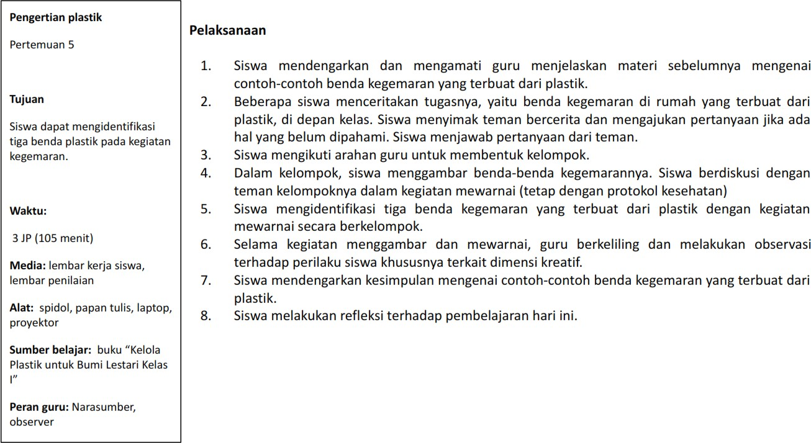

|  |  |
| --- | --- |
| Mengetahui,  Kepala SD Negeri Tambakprogaten  **MULYONO, S.Pd., MM.Pd.**  NIP. 19701224 199303 1 004 | Tambakprogaten, 9 Juli 2022  Guru Kelas 1  **HELMI LESTARI, S.Pd.SD**  NIP. 19820611 200701 2 009 |

Satuan Pendidikan : SD Negeri Tambakprogaten Kelas : I ( satu )

Semester : 1 (gasal) Tahun Pelajaran : 2022 / 2023 Pertemuan ke : 6

Alokasi Waktu : 3 JP (105 Menit)

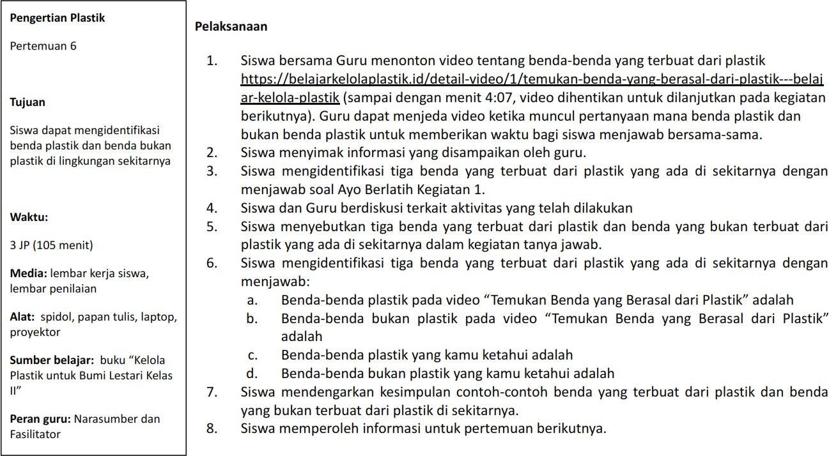

|  |  |
| --- | --- |
| Mengetahui,  Kepala SD Negeri Tambakprogaten  **MULYONO, S.Pd., MM.Pd.**  NIP. 19701224 199303 1 004 | Tambakprogaten, 9 Juli 2022  Guru Kelas 1  **HELMI LESTARI, S.Pd.SD**  NIP. 19820611 200701 2 009 |

Satuan Pendidikan : SD Negeri Tambakprogaten Kelas : I ( satu )

Semester : 1 (gasal) Tahun Pelajaran : 2022 / 2023 Pertemuan ke : 7

Alokasi Waktu : 3 JP (105 Menit)

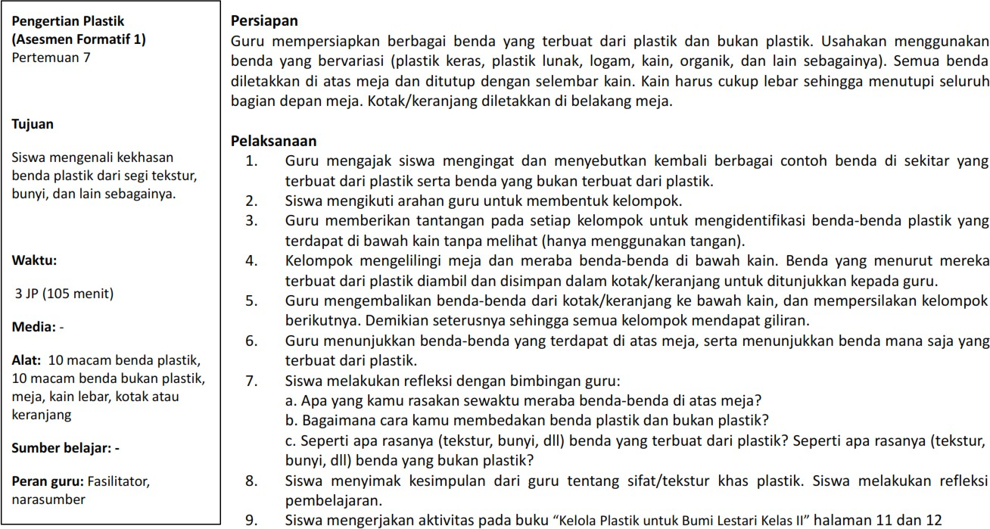

|  |  |
| --- | --- |
| Mengetahui,  Kepala SD Negeri Tambakprogaten  **MULYONO, S.Pd., MM.Pd.**  NIP. 19701224 199303 1 004 | Tambakprogaten, 9 Juli 2022  Guru Kelas 1  **HELMI LESTARI, S.Pd.SD**  NIP. 19820611 200701 2 009 |

Satuan Pendidikan : SD Negeri Tambakprogaten Kelas : I ( satu )

Semester : 1 (gasal) Tahun Pelajaran : 2022 / 2023 Pertemuan ke : 8

Alokasi Waktu : 4 JP (140 Menit)

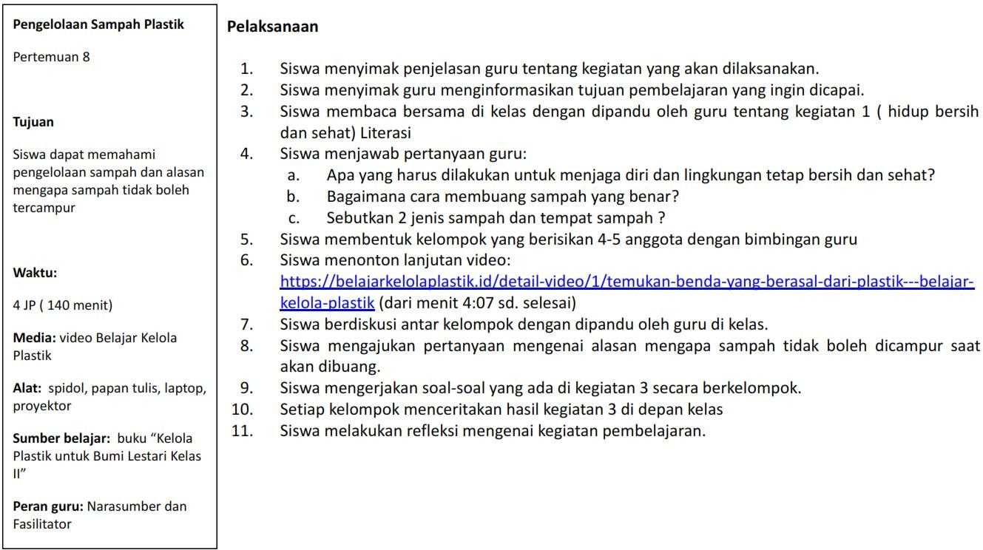

|  |  |
| --- | --- |
| Mengetahui,  Kepala SD Negeri Tambakprogaten  **MULYONO, S.Pd., MM.Pd.**  NIP. 19701224 199303 1 004 | Tambakprogaten, 9 Juli 2022  Guru Kelas 1  **HELMI LESTARI, S.Pd.SD**  NIP. 19820611 200701 2 009 |

Satuan Pendidikan : SD Negeri Tambakprogaten Kelas : I ( satu )

Semester : 1 (gasal) Tahun Pelajaran : 2022 / 2023 Pertemuan ke : 9

Alokasi Waktu : 4 JP (140 Menit)

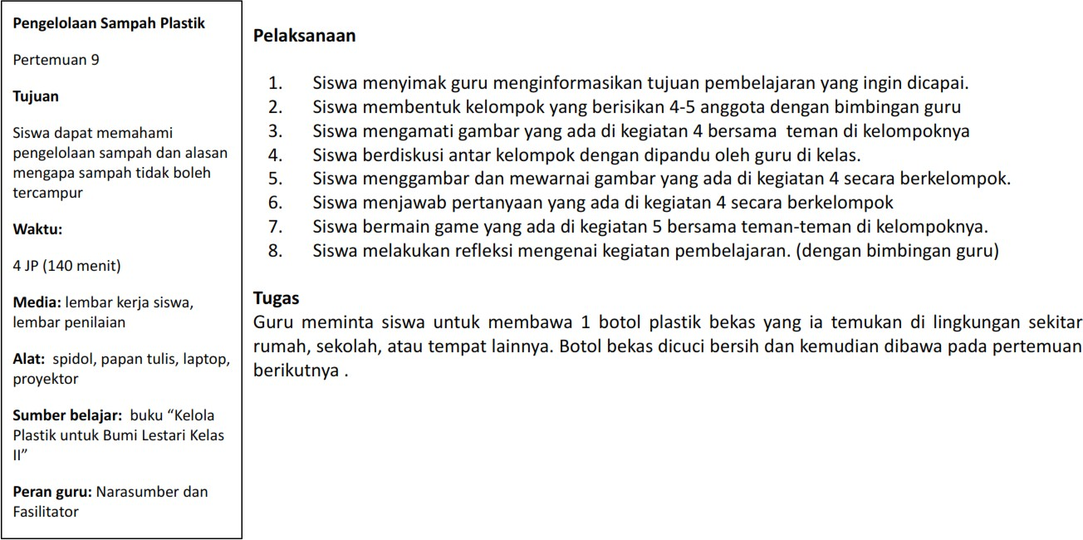

|  |  |
| --- | --- |
| Mengetahui,  Kepala SD Negeri Tambakprogaten  **MULYONO, S.Pd., MM.Pd.**  NIP. 19701224 199303 1 004 | Tambakprogaten, 9 Juli 2022  Guru Kelas 1  **HELMI LESTARI, S.Pd.SD**  NIP. 19820611 200701 2 009 |

Satuan Pendidikan : SD Negeri Tambakprogaten Kelas : I ( satu )

Semester : 1 (gasal) Tahun Pelajaran : 2022 / 2023 Pertemuan ke : 10

Alokasi Waktu : 5 JP (175 Menit)

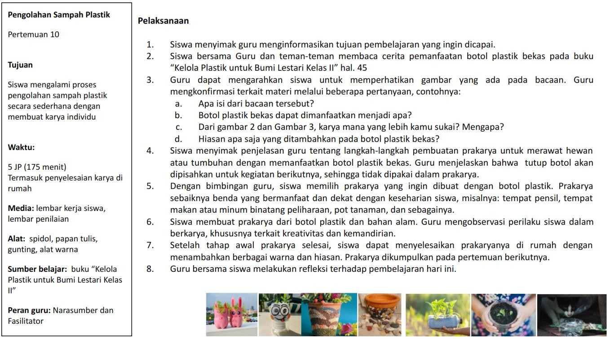

|  |  |
| --- | --- |
| Mengetahui,  Kepala SD Negeri Tambakprogaten  **MULYONO, S.Pd., MM.Pd.**  NIP. 19701224 199303 1 004 | Tambakprogaten, 9 Juli 2022  Guru Kelas 1  **HELMI LESTARI, S.Pd.SD**  NIP. 19820611 200701 2 009 |

Satuan Pendidikan : SD Negeri Tambakprogaten Kelas : I ( satu )

Semester : 1 (gasal) Tahun Pelajaran : 2022 / 2023 Pertemuan ke : 11

Alokasi Waktu : 3 JP (105 Menit)

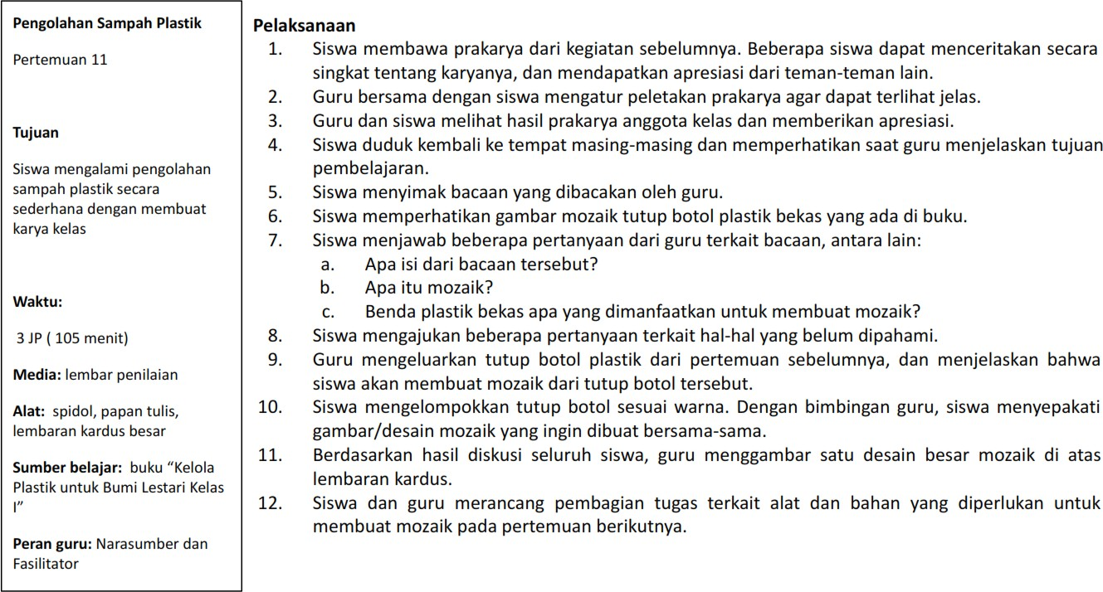

|  |  |
| --- | --- |
| Mengetahui,  Kepala SD Negeri Tambakprogaten  **MULYONO, S.Pd., MM.Pd.**  NIP. 19701224 199303 1 004 | Tambakprogaten, 9 Juli 2022  Guru Kelas 1  **HELMI LESTARI, S.Pd.SD**  NIP. 19820611 200701 2 009 |

Satuan Pendidikan : SD Negeri Tambakprogaten Kelas : I ( satu )

Semester : 1 (gasal) Tahun Pelajaran : 2022 / 2023 Pertemuan ke : 12

Alokasi Waktu : 3 JP (105 Menit)

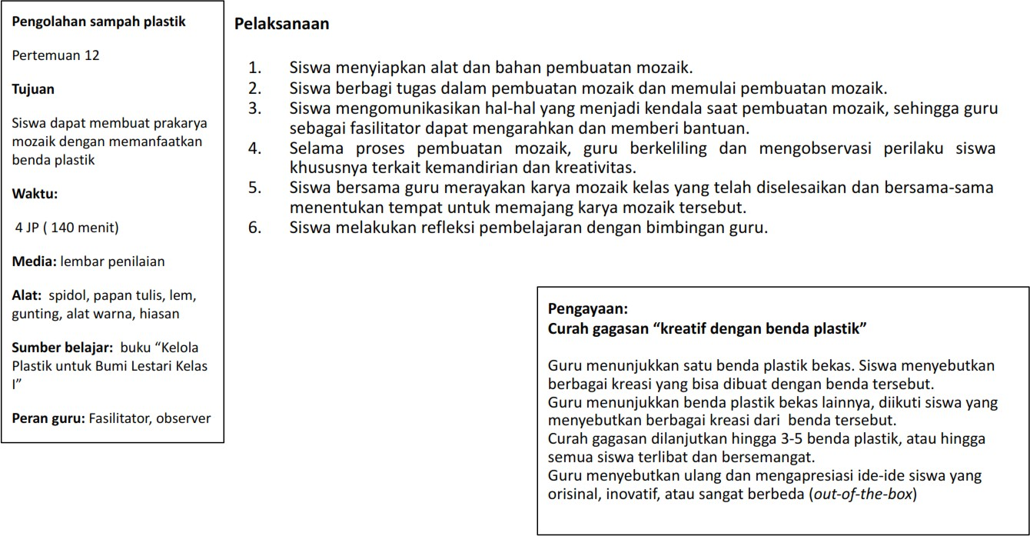

|  |  |
| --- | --- |
| Mengetahui,  Kepala SD Negeri Tambakprogaten  **MULYONO, S.Pd., MM.Pd.**  NIP. 19701224 199303 1 004 | Tambakprogaten, 9 Juli 2022  Guru Kelas 1  **HELMI LESTARI, S.Pd.SD**  NIP. 19820611 200701 2 009 |

Satuan Pendidikan : SD Negeri Tambakprogaten Kelas : I ( satu )

Semester : 1 (gasal) Tahun Pelajaran : 2022 / 2023 Pertemuan ke : 13

Alokasi Waktu : 4 JP (140 Menit)

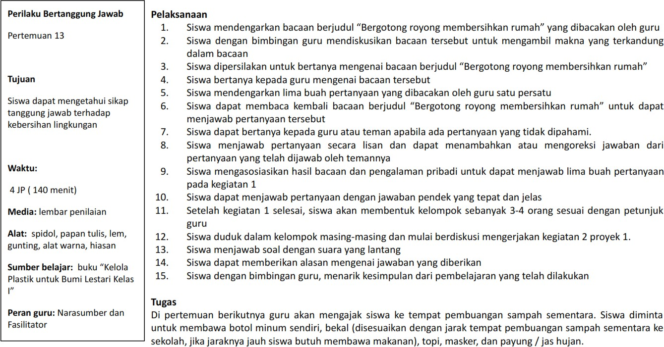

|  |  |
| --- | --- |
| Mengetahui,  Kepala SD Negeri Tambakprogaten  **MULYONO, S.Pd., MM.Pd.**  NIP. 19701224 199303 1 004 | Tambakprogaten, 9 Juli 2022  Guru Kelas 1  **HELMI LESTARI, S.Pd.SD**  NIP. 19820611 200701 2 009 |

Satuan Pendidikan : SD Negeri Tambakprogaten Kelas : I ( satu )

Semester : 1 (gasal) Tahun Pelajaran : 2022 / 2023 Pertemuan ke : 14

Alokasi Waktu : 3 JP (105 Menit)

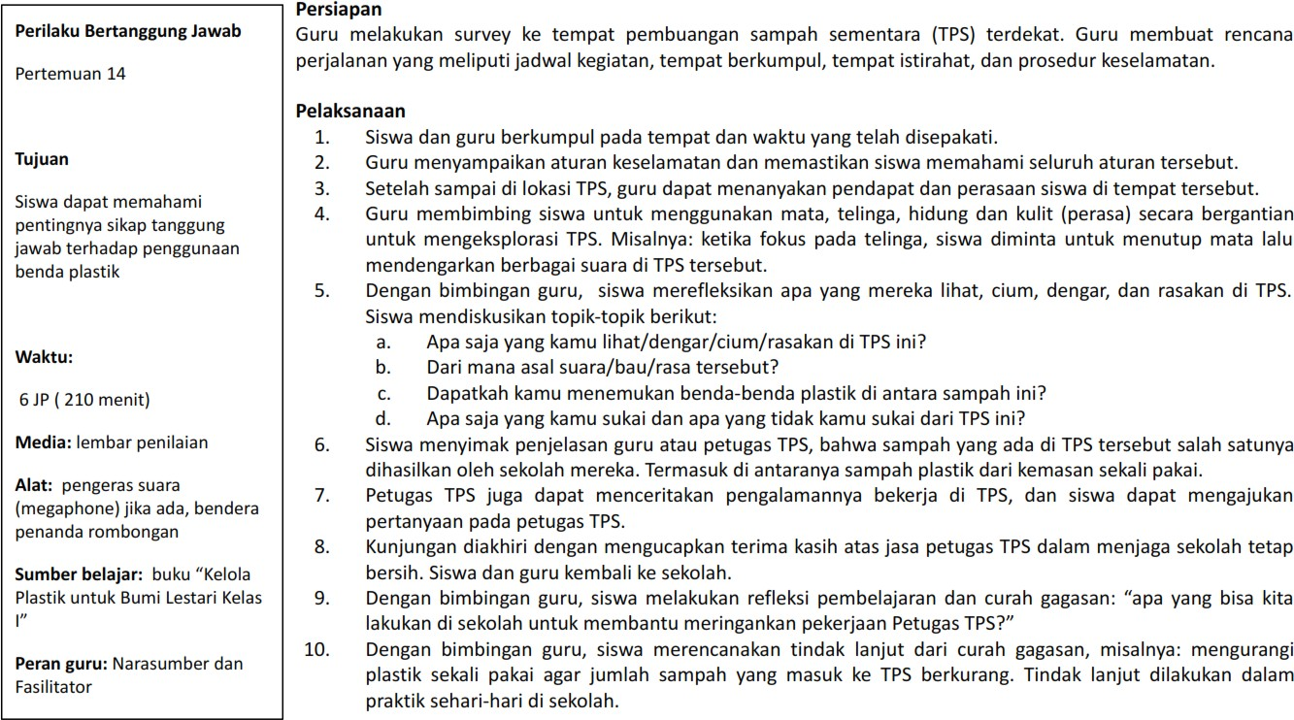

|  |  |
| --- | --- |
| Mengetahui,  Kepala SD Negeri Tambakprogaten  **MULYONO, S.Pd., MM.Pd.**  NIP. 19701224 199303 1 004 | Tambakprogaten, 9 Juli 2022  Guru Kelas 1  **HELMI LESTARI, S.Pd.SD**  NIP. 19820611 200701 2 009 |